《编译原理》实验报告
实验序号：6 实验项目：语法制导的翻译
学 号 | 2110705127 | 姓 名 | 吴伏锦 | 专业、班级 |  | 21软1
实验地点 | 精工1-406 | 指导教师 | 杜侠 | 实验时间 |  | 2023/10/18
- 实验目的
- 掌握S属性定义的自下而上计算方法；
- 理解L属性定义的自上而下计算方法；
- 了解L属性定义的自下而上计算方法。
二、实验环境
建议使用Visual C++ 6.0；windows系列操作系统。
三、实验内容与要求
1、利用S属性定义的自下而上计算方法实现计算器（翻译器），并打印出所输入表达式对应的动作（参考课本表4.4、表4.5）。
2、利用L属性定义的自上而下计算方法实现计算器（可以采用递归的预测翻译器实现）。

四、实验过程与结果
1、算法的主要原理
S属性定义的自下而上计算器方法:
- 首先构造好预测分析表
- 然后根据产生式进行语法制导翻译，构建好语义动作
- 进行翻译推算
L属性定义的自上而下计算器方法：
- 根据产生式的每一个非终结符编写一个函数
- 进行递归的预测分析
2、算法流程与设计思路（建议画图说明）
S属性
主要算法：
Analyze：
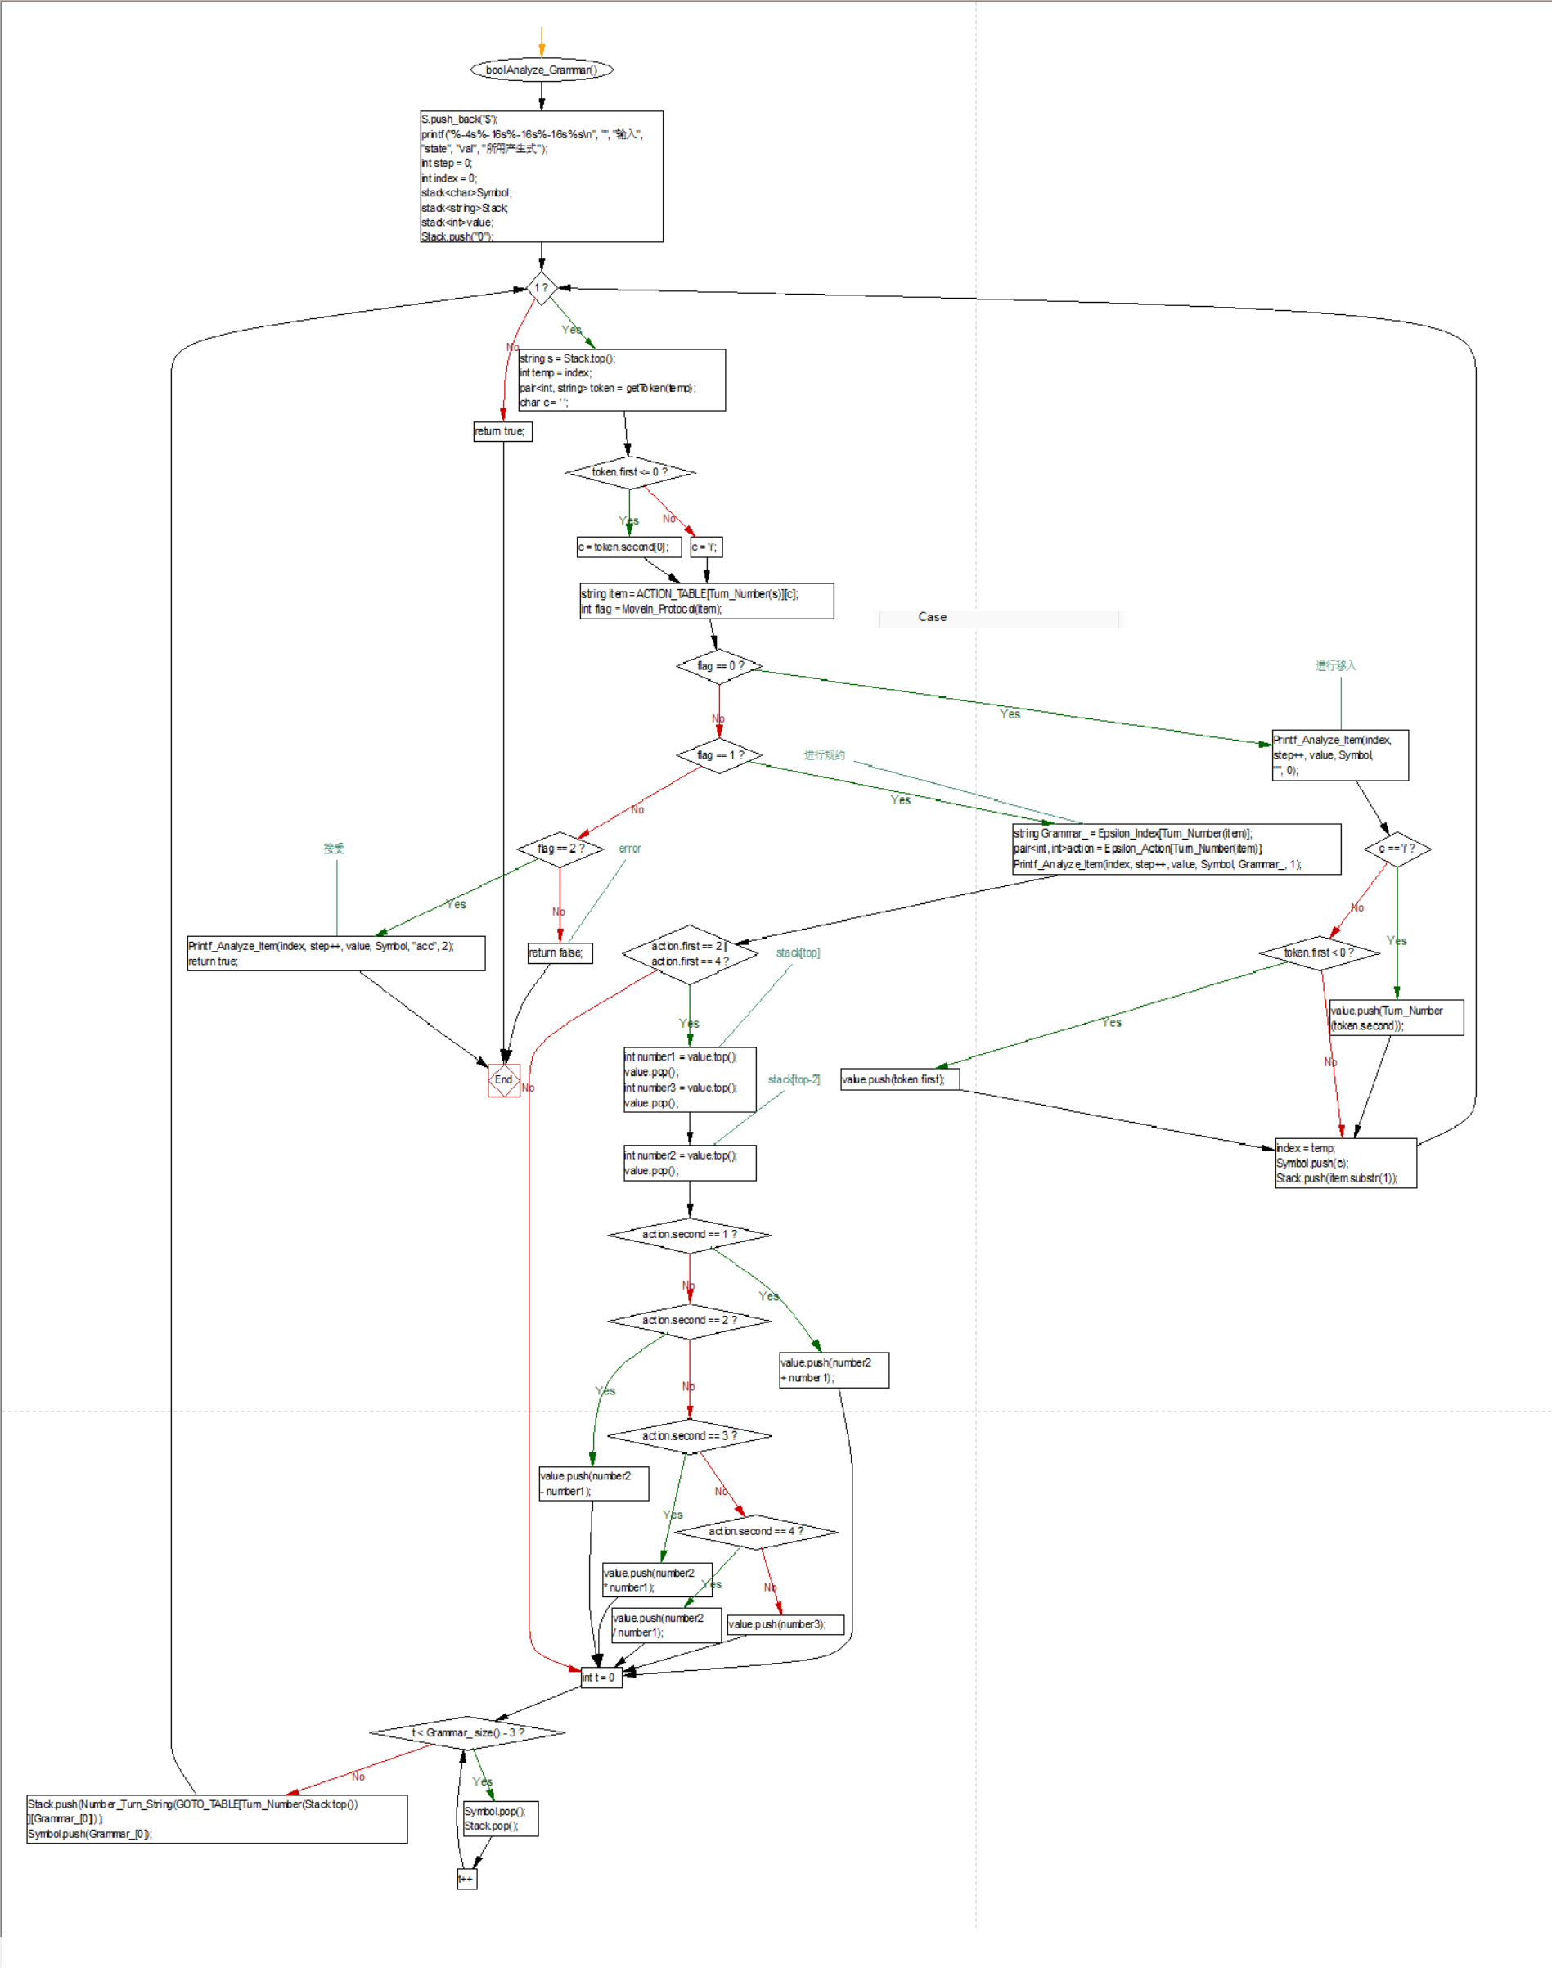
Gettoken：
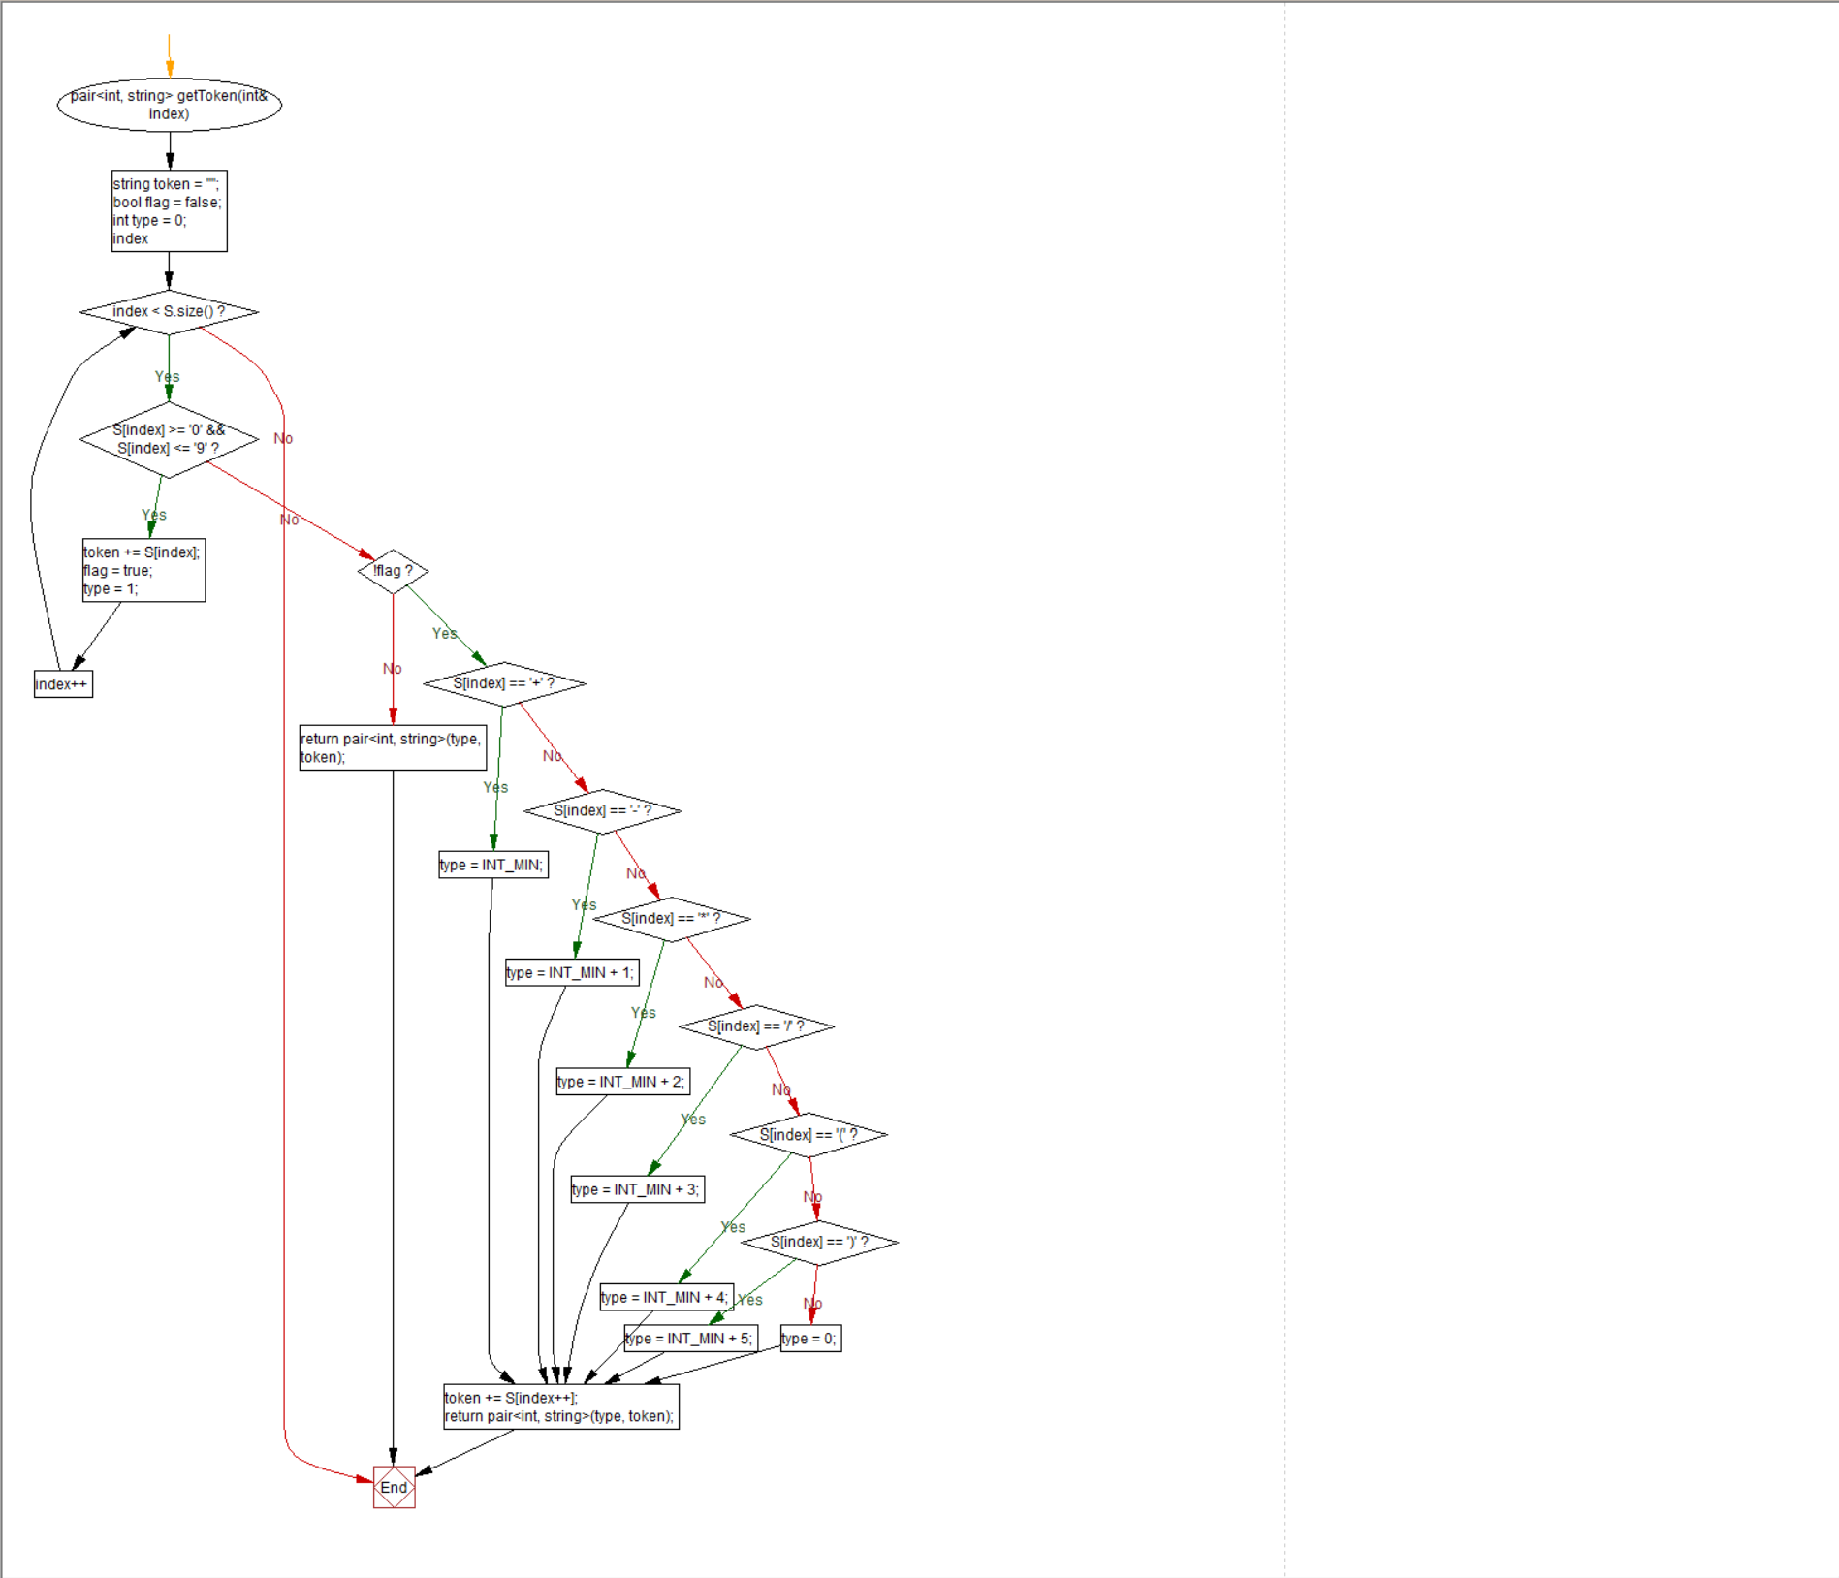

- 实验结果与分析（至少给出3组测试的截图，包括正确的输入与错误的输入示例，并给出结果正确性的验证说明）
Lr翻译：
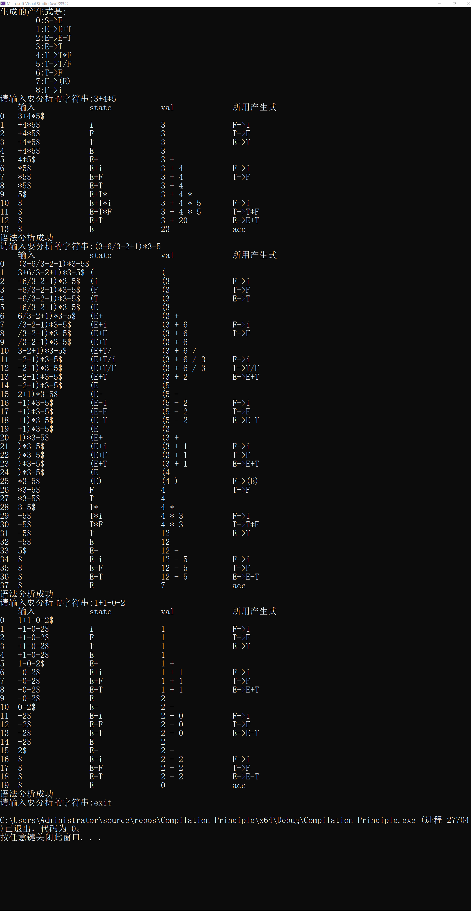
Ll翻译：
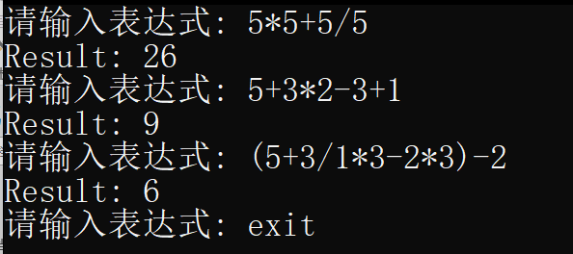

- 实验过程遇到的问题及解决方法（罗列2个以上遇到的问题）
在ll翻译方法中，处理答案不同 解决方法：使用递归方式去解决
在lr翻译方法中，输入文法不全 解决方法：补全了乘除括号的文法

六、心得体会
任重道远，辛苦老师观看这六份报告

七、教师评语  签名：  日期： |  |  |  |  | 成绩
附源程序及核心代码注释：
语法制导的翻译(1)(LR1).cpp
语法制导翻译(2)LL(1).cpp

